Propozice
ČSS, z.s. sportovně střelecký klub Kadaň 0630

Letní cena města Kadaně

2026

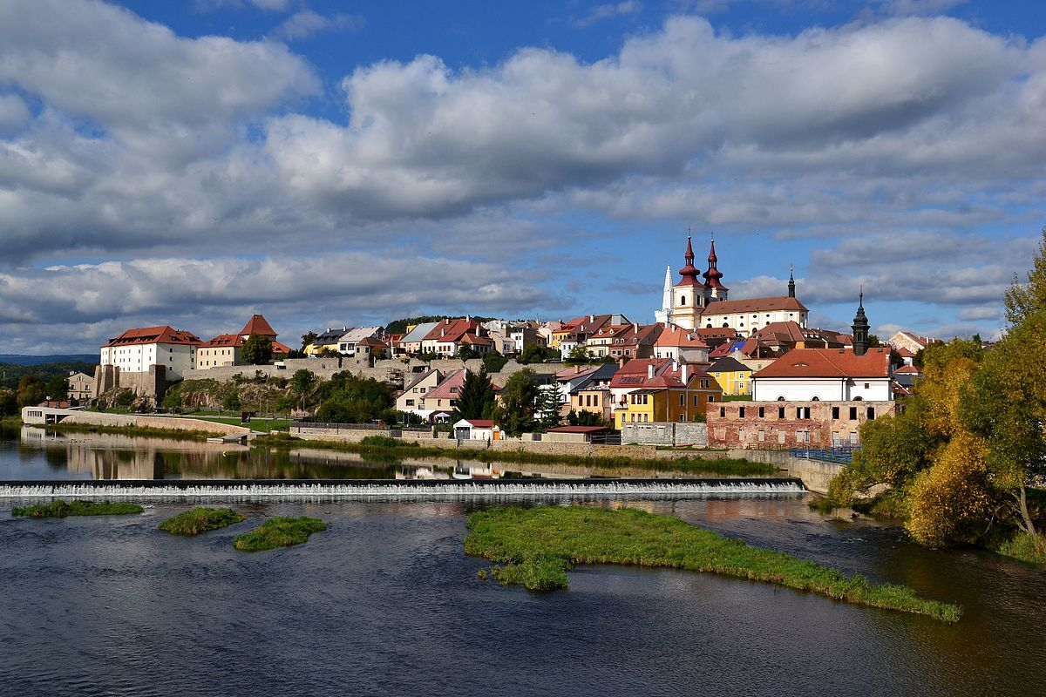

Datum konání: 27.6.2026

Disciplíny: SP 30+30
Služ. pistole 5+20

Pořadatel: ČSS. z,s. SSK Kadaň 0630

Místo konání: Střelnice SSK Kadaň 0630, Chomutovská 1491, 432 01 Kadaň
Kategorie:
SP 30+30 A) muži, senioři, junioři
B) ženy, juniorky
C) dorost
Služ. pistole – 5+20 – nekrytě ležící figura (obouruč, jednoruč) – kategorie sloučená

Kategorie se při méně než 5 střelců slučují.

Ředitel soutěže: Zdeněk Isák
Organizační výbor: Ing. Jiří Marhan
Hlavní rozhodčí: Ing.Vladimír Kousal-A0445

Sbor rozhodčích deleguje Organizační výbor SSK Kadaň.
Podmínky soutěže:
- pro členy ČSS a AVZO
- platný průkaz ČSS a AVZO s reg. vložkou na rok 2026
- přihlášením do této soutěže stvrzujete, že jste držiteli platného zbrojního průkazu.
- mladí střelci, kteří nejsou držiteli ZP, musí mít nahlášenou zodpovědnou osobu.

Startovné: SP 30+30 startovné 150, - Kč
Služ.pistole 5+ 20 startovné 100,-Kč

Způsob soutěže: ve sportovní pistoli podle platných pravidel ISSF platných od roku 2022

Odměny: První tři závodníci obdrží pohár a věcnou cenu.
Protesty: do 10 minut od zveřejnění výsledků. Vklad 300,- Kč do rukou hlavního rozhodčího

Časový program: Sobota: prezentace 08:15 – 08:45 hod.
SP 30+30 – zahájení první směny v 9:00 hod
Služ. pistole 5+20 – od 9:30 hod průběžně

Hospodářské ustanovení: Náklady spojené s účastí si hradí každý sám nebo jeho vysílací
organizace. Pro zajištění účasti do této soutěže je vhodné se předem přihlásit.

Zdravotnické zabezpečení: PP lékárnička (klubovna). V případě nutnosti rychlý odvoz do
NsP Kadaň.

Pořadatel si vyhrazuje právo změny dle propozic.
Při účasti méně než 5 střelců se kategorie slučují.
Technické vybavení: střeliště je vybaveno stojany na dalekohledy.

Informace: SP 30+30 Zdeněk ISÁK, mobil: 606 757 492, e-mail: isak.zdenek@seznam.cz Služ. pistole 5+20 Ing. Jiří Marhan mobil 724 511 803 e-mail: marha.jiri@centrum.cz.
Střelci,kteří střílí v 1. směně disciplínu SP, si odstřílí služební pistoli v přípravné přestávce
Před střelbou na otočný terč.

Ředitel soutěže: Zdeněk Isák Předseda org. výboru: Zdeněk ISÁK

Partneři soutěže

Město Kadaň

